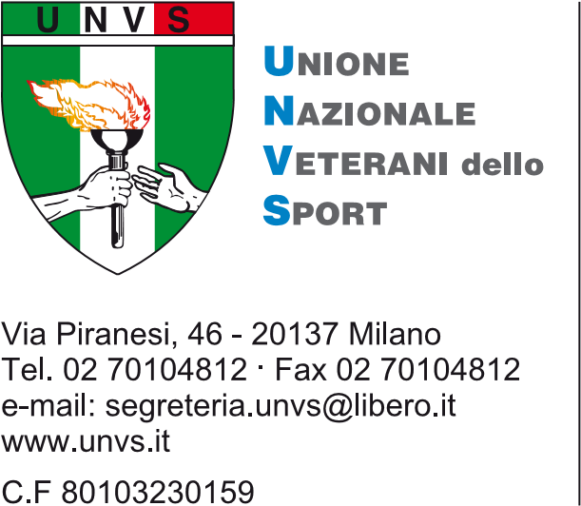

Premio “Con l’UNVS Studenti Sportivi…Studenti Vincenti”
Scheda di Presentazione – Anno Scolastico 2020/2021
STUDENTE
(Cognome – Nome
Luogo e data di nascita –
Codice fiscale)

RESIDENTE

E-MAIL
ISTITUTO DI FREQUENZA
DISCIPLINA SPORTIVA PRATICATA
VOTAZIONE CONSEGUITA
(Media voti compresa Educazione Fisica)
VOTAZIONE FINALE (1)
RISULTATI SPORTIVI FEDERALI (2)
FAMILIARE ISCRITTO ALL’UNVS (3)
EVENTUALI INDICAZIONI RITENUTE UTILI AL FINE DELL’ASSEGNAZIONE DEL PREMIO
FIRMA DELLO STUDENTE
PRESTO CONSENSO ALL’UTILIZZO DEI DATI PERSONALI (Reg. UE 2016/679)
FIRMA DEL GENITORE
DATA
TIMBRO E FIRMA DEL
PRESIDENTE DI SEZIONE

- Allegare Dichiarazione dell’Istituto
- Allegare dichiarazione della società sportiva di appartenenza con n. tessera e risultati sportivi conseguiti
- Indicare chi nel nucleo familiare (padre e/o madre) è regolarmente iscritto all’UNVS nell’anno 2021

